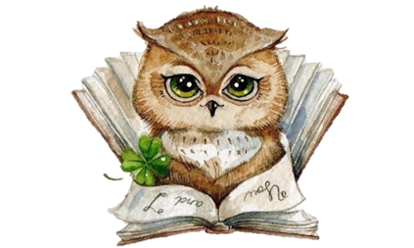
Усманова ЭА.,
Консультант по речевому развитию Консультационного центра
«Первые шаги»- «Беренче адымнар»

Тема: «Игры на обогащение словарного запаса»
Игра «Наоборот».
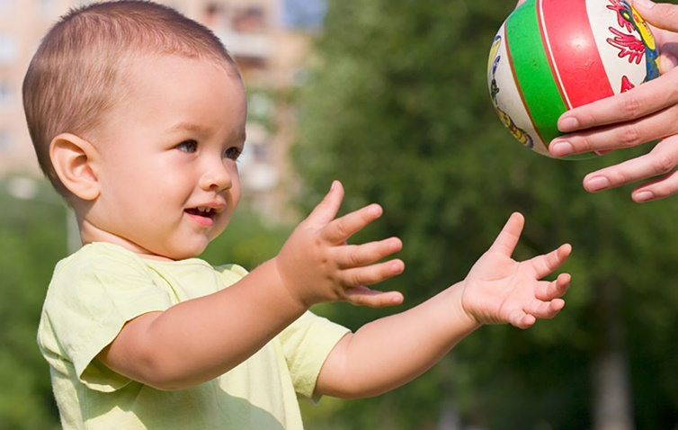
Цель – упражнение в подборе антонимов (слов – неприятелей).
Взрослый играет с детьми в игру «Наоборот»: кидает ребёнку мяч и называет слово, а ребёнок, поймавший мяч, должен сказать антоним этому слову (высокий – низкий) и бросить мяч обратно.
Ещё при работе со словами – антонимами можно использовать стихотворение Д. Чиарди «Прощальная игра»:
-Нам с тобой пришёл черёд
-Сыграть в игру «Наоборот».
-Скажу я слово «высоко», а ты ответишь … («низко»).
-Скажу я слово «далеко», а ты ответишь … («близко»).
-Скажу я слово «потолок», а ты ответишь («пол»).
-Скажу я слово «потерял», а скажешь ты («нашёл»!
-Скажу тебе я слово «трус», ответишь ты … («храбрец»).
-Теперь «начало» я скажу – ну, отвечай, … («конец»).
Игровое упражнение «Закончи фразу».
Цель – развитие умения подбирать противоположные по смыслу слова (слова – неприятели).
Взрослый называет словосочетания, делая паузы. Ребёнок должен сказать слово, которое пропустил взрослый, т. е. закончить фразу.
-Сахар сладкий, а лимон … .
-Луна видна ночью, а солнце … .
-Огонь горячий, а лёд … .
-Река широкая, а ручей … .
-Камень тяжёлый, а пух … .
Игровое упражнение «Скажи по-другому».
Цель – упражнение в подборе слов, близких по смыслу (слов – приятелей).
Взрослый говорит: «У одного мальчика сегодня плохое настроение. Какой мальчик сегодня? А как можно сказать то же самое, но другими словами? (печальный, расстроенный). Слова «печальный, грустный и расстроенный» - это слова – приятели.
Почему он такой? Да потому что на улице идёт дождь, а мальчик идёт в школу.
Какое слово повторилось два раза? (идёт)
Что значит «дождь идёт»? Скажи по-другому.
Что значит «мальчик идёт»? Скажи по-другому.
Как можно сказать по-другому: весна идёт? (весна наступает).
Далее даются аналогичные задания на следующие словосочетания:
-Чистый воздух (свежий воздух).
-Чистая вода (прозрачная вода).
-Чистая посуда (вымытая посуда).
-Самолёт сел (приземлился).
-Солнце село (зашло).
-Река бежит (течёт, струится).
-Мальчик бежит (мчится, несётся).
-Как сказать одним словом? Очень большой (громадный, огромный).
очень маленький (малюсенький).
Игра «Какой предмет?»
Цель – развитие умения подбирать к слову – предмету как можно больше слов – признаков и правильно их согласовывать.
Содержание игры заключается в следующем: взрослый показывает картинку или предмет либо называет слово и задаёт вопрос: «Какой?» Затем участники игры по-очереди называют как можно больше признаков, соответствующих данному объекту. Выигрывает тот, кто назовёт больше признаков.
Игра «Что бывает»?
Цель – развитие умения соотносить слово – предмет со словом – признаком и правильно их согласовывать.
Эта игра похожа на предыдущую. Отличие состоит в том, что к слову – признаку подбирается как можно больше слов – предметов.
-Зелёный – помидор, крокодил, цвет, фрукт, …
-красное – платье, яблоко, знамя, …
"Подбери словечко"
Цель: расширение словарного запаса, развитие умения согласовывать прилагательное с существительным.
В эту игру можно играть с мячом, перекидывая, его друг другу.
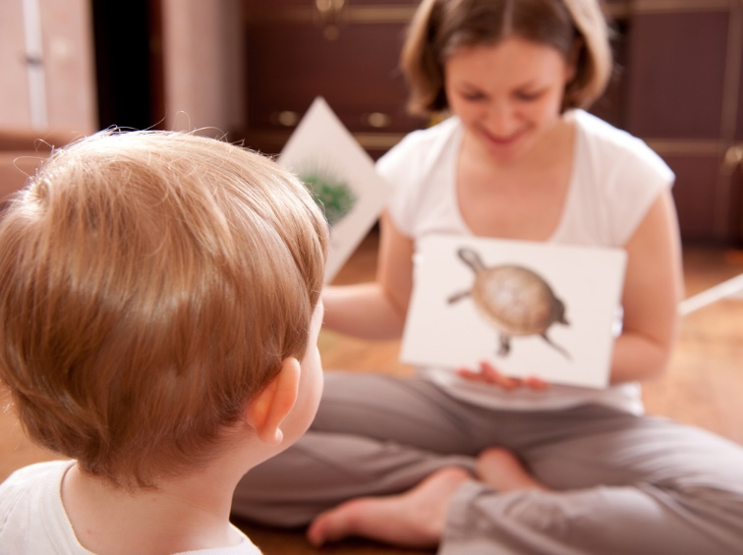
Про что можно сказать "свежий"… (воздух, огурец, хлеб, ветер); "старый"… (дом, пень, человек, ботинок); "свежая"… (булочка, новость, газета, скатерть); "старая"(мебель, сказка,
"Кто кого обгонит?"
Цель: формирование умения правильно согласовывать слова в предложении в винительном падеже.
Для этой игры понадобятся картинки с изображением животных, транспорта, людей или насекомых. Всё зависит от Вашей фантазии.
Показываем ребёнку две картинки и задаём вопрос: "Кто кого обгонит?"
Заяц и черепаха… (Заяц обгонит черепаху).
Гусеница и змея… (Змея обгонит гусеницу).
Поезд и самолёт… (Самолёт обгонит поезд).
Мотоцикл и велосипед… (Мотоцикл обгонит велосипед).
Человек и машина… (Машина обгонит человека).
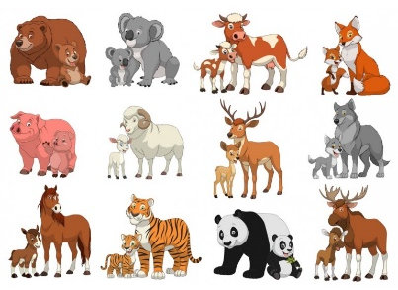
"Мама потерялась"
Цель: формирование умения правильно согласовывать слова в предложении в родительном падеже, развитие словаря, закрепление обобщающих понятий "Дикие животные" и "Домашние животные".
Пример: Корова ищет (телёнка). Вот телёнок.
Лошадь ищет (жеребёнка). Зайчиха ищет (зайчонка).
Волчица ищет (волчонка). Свинья ищет (поросёнка).
Собака ищет (щенка). Лисица ищет (лисёнка).
Кошка ищет (котёнка). Ежиха ищет (ежонка).
Коза ищет (козлёнка). Овца ищет (ягнёнка).

